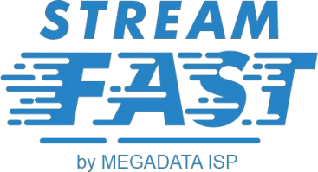
INVOICE

Dari | Kepada | Tagihan  No Tagihan : BYR00000031  Tanggal : 01 September 2023  Jatuh Tempo : 01 October 2023  Lunas
ISS By Megadata Semarang | Developer Test ISS2309011000020
Jl mgr sugiyo pranoto Ruko palagan
plaza no 1ambarawa Kab Semarang | Jalan Developer
Phone : 02986053388  WA : 08112994646  Email : ivan.artomi@income-iss.co.id | Phone :082339803192  WA : 082339803192  Email : alfialfarisi@gmail.com

Produk  Streamfast Home 3Mbps - October 2023 | Keterangan  Streamfast Home 3Mbps | Qty  1 | Subtotal  Rp.165000,00
Subtotal | Rp.165000,00
Discount | 0
Pajak | 0
Biaya Admin | 0
Kode Unik | 0
Total | Rp.165000,00

Rekening Pembayaran Transfer
(Konfirmasi Manual)
Bank BRI : 051301000340566
Bank BCA : 3200598848
Bank Jateng : 2159040995

Online (Konfirmasi Otomatis)
payment.income-iss.com

Catatan :

Pembayaran

Tanggal | Jumlah | Pembayaran | Diterima

Terima kasih,

PT Mega Artha Lintas Data

